佛光山學校財團法人高雄市普門中學學生請假規則
103年7月29日行政會議修正通過

假別 | 請假時限 | 應具備之證明
事病假 | 一日內由導師核准即可，三日內由生活輔導組長核准，三至七日內需由學務主任核准，一週以上由校長核准之。 | 事病假二天以上請出示證明文件。
公假 | - 校內公假請事先申請，並請指派老師簽名核准。  - 校外考試、比賽、活動或面試，請持證明單或公文以及假卡至學務處辦理請假手續。
喪假 | 由家長或監護人與導師連絡，事後再請補假。 | 請假須檢附訃文證明
住校生晚自習請假 | - 家長或監護人來電或來校請准始可外出。  - 晚上7:00分請值勤老師送醫載出看病。  - 急診不限時間。  - 若家長或監護人可到校接送看醫，則由其行之。 | 須填妥臨時外出假單
住校生收假時間請假 | - 需請家長或監護人於晚間7:00~9:00來電向宿舍生活老師請假。  - 事先請准。  - 臨時發生之事，請家長或監護人於晚間7:00~8:00來電向宿舍生活老師請假。  - 為避免造成生活老師困擾，若返校時間超過22:00，則於隔日7:20再行返校。 | 遲到學生到校後，到警衛室開具證明，送夜督老師證明
假日中北生留校請假 | - 必須家長或監護人來電告知方可請假外出。  - 病痛由執勤老師或中北生專責老師送醫。
遲到 | 1. 7:25以後到校遲到，依規定請假。  2. 家住偏遠地區因故無法7:25到校，需提出證明申請審核通過。
注意事項 | - 不論任何請假，回校三日內依規定完成銷假手續，『假卡送交學務處』否則以曠課論，不得異議。  - 學生上課期間請假回家，煩請導師務必知會家長。
本規則經行政會議討論通過，陳校長核示後，公佈實施。

附件1：假卡
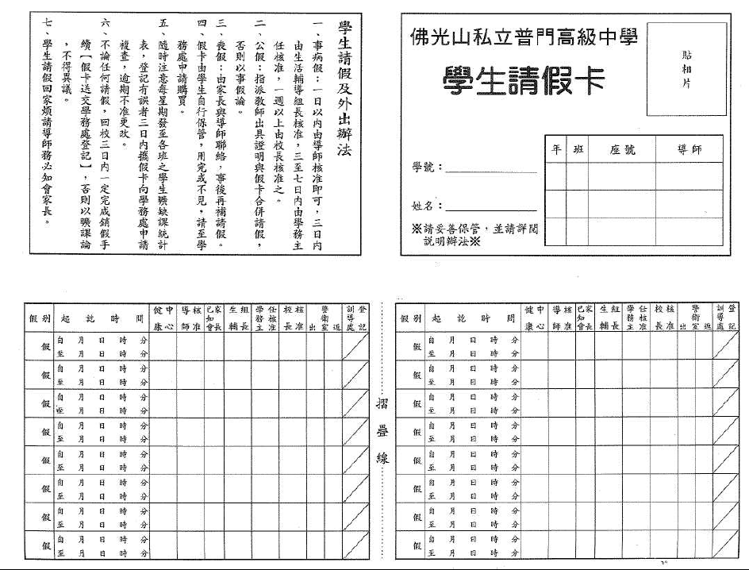
附件2：公假單
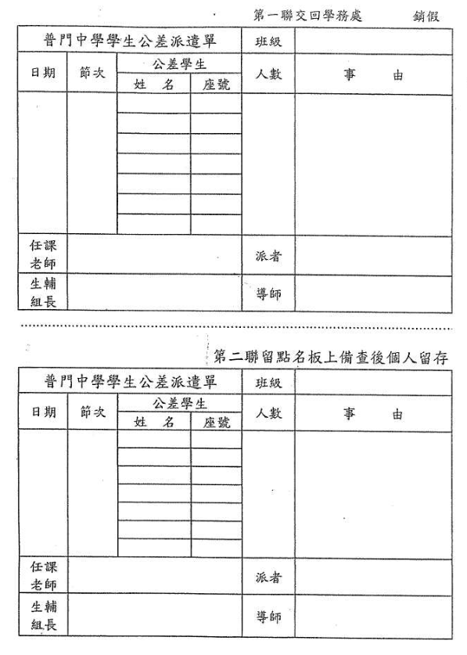
附件3：臨時外出單


